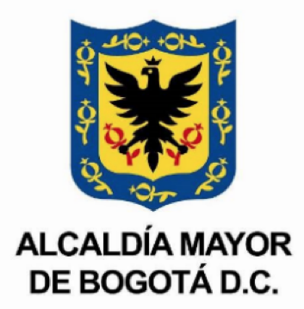
BOLETÍN DE PRENSA

Convocatoria para La Comisión Consultiva Local de Comunidades Negras, Afrocolombianas, Raizales y Planqueras de la Localidad de Usme

Bogotá, 24 de mayo de 2021: La Alcaldía Local de Usme abre la convocatoria para La Comisión Consultiva Local de Comunidades Negras, Afrocolombianas, Raizales y Planqueras, conformadas por 25 representantes escogidos por la comunidad y serán los garantes de todas las funciones establecidas en el proceso organizativo de la población.
Para ellos es importante ser mayor de 14 años, pertenecer a las comunidades Negras, Afrocolombianas, Raizales y Palenqueras, quienes sean consideradas miembros de este pueblo en el marco del convenio 169 de 1989 y el bloque de constitucionalidad sobre derechos étnico, vivir en la localidad y seguir los pasos que se encuentran a través de la página web www.participacionbogota.gov.co.
En esta comisión consultiva los integrantes velarán por los diálogos, concertación y decisiones entre el Gobierno Local y las comunidades negras, afrocolombianas, raizales y palenqueras residentes en la localidad. Además de impulsar y participar en la política pública y acciones afirmativas para estas comunidades.
Inscríbete como candidato o votante
Requisitos candidatos:
- Ser mayor de 14 años. Se debes adjuntar documento de identidad
- Pertenecer a las comunidades Negras, Afrocolombianas, Raizales y Palenqueras. Se debe adjuntar certificación de autorreconocimiento de comunidades negras expedida por el Ministerio del Interior
- Residir o estudiar en la localidad donde se postulan. Se debe adjuntar la certificación de la residencia o de estudio
- Tener trayectoria y liderazgo en la localidad en la cual se postule. Evidenciado mediante certificaciones en PDF y/o vídeos
- Fotografía a color 5X5 en fondo blanco.
- Diligenciar el formulario habilitado en la página web del IDPAC https://www.participacionbogota.gov.co/inscripciones-candidatos-y-candidatas-etnias-2021
Requisitos votantes:
- Ser mayor de 14 años y adjuntar el documento de identidad.
- Pertenecer a las comunidades Negras, Afrocolombianas, Raizales y Palenqueras. Se debe adjuntar certificación de autorreconocimiento de comunidades negras expedida por el Ministerio del Interior
- Residir o estudiar en la localidad donde se postulan. Se debe adjuntar la certificación de la residencia o de estudio
- Diligenciar el formulario habilitado en la página web del IDPAC https://www.participacionbogota.gov.co/inscripciones-electores-etnias-2021
Cronograma electoral
Actividad | Fecha
Asambleas locales de socialización del proceso electoral. | Del 05 de abril al 15 de mayo de 2021.
Inscripciones candidatos (as) y votantes y verificación. | Del 05 de abril al 27 mayo de 2021.
Simulacro – Plataforma virtual para elecciones. | 23 de abril de 2021.
Subsanaciones. | 27 y 28 de mayo de 2021.
Publicación del listado de inscritos. | 28 de mayo de 2021.
Elección de los representantes de las Comisiones Consultivas mediante la plataforma VOTEC. | Junio 06 de 2021. Inicio 8:00 AM Cierre 4:00 PM
Publicación de Resultados en la página web del IDPAC | 6 de junio de 2021.
Acto de posesión y acreditación por parte del alcalde local de los representantes de las Comisiones Consultivas Locales electos. | Del 7 de junio al 30 de junio 2021.

Los puntos de inscripción para candidatos y votantes se estarán estableciendo próximamente así como las fechas y los horarios para que toda la comunidad pueda acercarse, así mismo esta totalmente enterados en las redes sociales de la alcaldía local.


Valeria Gómez Montaña
Jefe de prensa
Alcaldía Local de Usme

